|  |  |
| --- | --- |
| **PELATIHAN BERFIKIR POSITIF TERHADAP KONSEP DIRI REMAJA PANTI ASUHAN AISYIYAH TUNTANG**  **Dewi Puspita Sari1, Gusti Yuli Asih2, M. Nanang Irawan Budi Susilo3, Lisa Ardaniyati4**  1,2,3,4) Fakultas Psikologi, Universitas Semarang  **Article history**  Received : diisi oleh editor  Revised : diisi oleh editor  Accepted : diisi oleh editor  \***Corresponding author**  Dewi Puspita Sari  Email : dewipuspitasari062@gmail.com | Abstrak  Individu yang memasuki masa remaja berarti memasuki tahap *storm and stress.* Tahap dimana perkembangan jiwa manusia yaitu masa remaja yang penuh dengan masalah, tuntutan serta tekanan dalam hidupnya. Keluarga merupakan salah satu bagian terpenting di dalam membantu remaja bertumbuh dengan baik dan siap dalam menghadapi tugas perkembangannya. Namun, sama-sama kita tahu bahwa tidak semua remaja dapat tinggal, memiliki ataubahkan diinginkan pleh orang tuanya (keluarga). Banyak diantaranya remaja dititipkan di panti asuhan tentu dengan berbagai alasan yaitu orang tuanya telah tiada atau hanya memiliki ayah/ibu saja, dan karena kehidupan perekonomian yang terbatas. Oleh karena itu, pengabdi merasa perlu dilakukan adanya pelatihan mengenai berfikir positif dan konsep diri agar dapat memberikan pemahaman mengenai konsep diri serta remaja lebih memahami kelebihan dan kekurangan dirinya (self) secara wajar dan penuh rasa syukur. Sehingga anak-anak panti dapat mengoptimalkan diri untuk meraih sukses di masa depan. Metode yang akan digunakan untuk pengabdian ini adalah dengan melakukan pendekatan dengan anak panti dan pemberian materi serta permainan yang berisi tentang mengenali siapa dirinya, kekurangan kelebihannya apa, mimpinya apa dan membantu mereka menemukan kepercayaan diri untuk mewujudkan mimpinya. Hasil analisis yang dilakukan dengan *Paired Sample T-Test* menunjukkan adanya peningkatan sebesar 42.7 Nilai *pre test* yang semula memiliki rata–rata 46,81 menjadi 89,59 pada perhitungan *post test*, yang menunjukkan adanya peningkatan pemahaman remaja mengenai pelatihan berfikir terhadap konsep diri.  Kata Kunci: berfikir positif, konsep diri, remaja, panti asuhan  Abstract  Individuals who enter adolescence means entering the stage of storm and stress. The stage where the development of the human soul is adolescence which is full of problems and pressures in life. The family is one of the most important parts in helping adolescents grow well and be ready to face their developmental tasks. However, we both know that not all teenagers can live, have or even be desired by their parents (family). Many teenagers are placed in orphanages of course for various reasons, namely their parents do not have or only have a father/mother, and because their economic life is limited. Therefore, the devotees feel that it is necessary to conduct training on positive thinking and self-concept in order to provide an understanding of self-concept and adolescents better understand their strengths and weaknesses naturally and gratefully. So that the orphanage can optimize itself to achieve success in the future. The method that will be used for this service is to approach the children's orphanage and present materials and games that contain about recognizing who they are, what they lack, what their dreams are and help them find the confidence to make their dreams come true. The results of the analysis carried out with the Paired Sample T-Test showed an increase of 42.7 The pre-test value which originally had an average of 46.81 to 89.59 in the post-test calculation, which showed an increase in adolescents' understanding of training in thinking about self-concept.  *Keywords*: positive thinking, self-concept, youth, orphanage. |
|  | © 20xx Author. All rights reserved |

# PENDAHULUAN

Individu yang masuk pada tahap masa remaja merupakan individu yang mengalami berbagai macam perubahan dalam berbagai macam aspek dalam hidupnya, baik aspek fisik, kognitif dan psikososial. Sehingga masa remaja membutuhkan kehadiran orang tua atau orang dewasa untuk dapat memahami serta memberikan perlakuan yang sesuai dengan kebutuhan (Tricahyani & Widiasavitri, 2014). Hal ini sejalan dengan penelitian Peter (2015) bahwa saat individu tumbuh menjadi remaja maka orang tualah yang seharusnya memiliki peranan besar dalam mendampingi anak untuk melewati masa-masa krisis remaja. Namun, pada kenyataannya sama-sama kita pahami bahwa tidak semua remaja dapat tinggal, memiliki dan diinginkan oleh orang tuanya. Bahkan banyak diantaranya dititipkan di panti asuhan dengan berbagai macam alasan seperti orang tuanya telah tiada atau hanya memiliki ayah/ibu saja, dan karena kehidupan perekonomian yang terbatas. Kebanyakan dari mereka juga tidak jarang mengalami penolakan,stigmatisasi, berhenti dari sekolah, perpindahan dari rumah baru serta perpisahan dengan teman dan saudara-saudara (Mutambara, 2015). Keadaan-keadaan tersebut dapat menjadi suatu kendala bagi mereka saat pindah ke panti asuhan. Pengalaman-pengalaman yang diperoleh remaja selama tinggal di panti asuhan akan memengaruhi pengharapan terhadap dirinya. Sementara itu, pengharapan yang dimiliki, akan menentukan bagaimana remaja akan bertindak dalam kehidupannya, karena dengan berpengharapan akan membentuk individu menjadi lebih baik di masa yang akan datang.

Pada kenyataannya, kita pahami bahwa panti asuhan tidak dapat memberikan pelayanan, pengasuhan sepenuhnya bagi perkembangan remaja. Hal ini sejalan dengan penelitian dari Mulyati (dalam Rahma, 2011) mengungkapkan bahwa panti asuhan berperan sebagai pengganti keluarga dalam memenuhi kebutuhan anak dalam proses perkembangannya. Namun, beberapa penelitian menujukkan bahwa remaja yang tinggal di panti asuhan lebih rentan mengalami gangguan psikologis. Hasil temuan lain yakni dari Dalimunthe (2009) yang menyatakan bahwa pengalaman remaja di panti asuhan menyebabkan remaja mengalami berbagai resiko keterbatasan dan permasalahan, yaitu keterbatasan orang tua asuh, keterbatasan fasilitas sehingga dapat memengaruhi kemampuan panti asuhan dalam menjamin perkembangan psikososial anak secara optimal.

Berdasar hasil observasi dan wawancara pengabdi yang dilaksanakan pada tanggal 04 September 2021 dengan pengelola dari panti asuhan aisyiyah tuntang yaitu Ibu Yuni didapati permasalahan yang muncul adalah remaja Panti Asuhan Aisyah Tuntang kurang disiplin, belum bisa menerima keadaan bahwa dia anak yatim,piatu,terlantar. Selama Pandemi Covid-19 juga anak-anak panti merasa bosan, suntuk karena tidak pernah keluar-keluar, anak-anak panti asuhan juga kurang berani untuk bermimpi karena keadaan mereka saat ini dan juga kurang optimis dalam menjalani masa depan. Hal ini disebabkan karena belum bisa menerima keadaan yang mereka alami sehingga mereka kurang percaya diri dan merasa berbeda dengan lain, kurang dapat membuka diri atau bersosialisasi dengan teman sebaya atau orang lain, tidak dapat menyelesaikan permasalahan yang dihadapinya.

Konsep diri menjadi salah satu hal yang sangat penting dalam perkembangan manusia. Dengan konsep diri yang baik maka diharapkan individu memiliki kehidupan yang lebih terarah. Dikatakan Chaplin (dalam Pardede, 2008) bahwa konsep diri merupakan suatu proses evaluasi individu dalam mengenal diri sendiri, penilaian atau penafsiran mengenai diri sendiri masing-masing individu. Melalui konsep diri individu akan memahami mengenai identitas diri, citra diri, harga diri, diri yang ideal, gambaran diri, serta peran diri kita, yang diperoleh melalui interaksi diri sendiri maupun dengan lingkungan. Konsep diri tidak terjadi begitu saja, tetapi berkembang secara bertahap seiring dengan tingkat perkembangan individu tersebut. Konsep diri terbentuk karena adanya interaksi dengan orang-orang sekitarnya. Apa yang dipersepsikan individu lain mengenai dirinya, tidak terlepas daristruktur, peran, dan status sosial yang dimiliki seorang individu tersebut (Papalia, 2004).

Oleh karena itu, untuk meningkatkan konsep diri remaja panti asuhan diperlukan suatu intervensi yakni intervensi kelompok. Yosep (2007) menyatakan bahwa Intervensi kelompok merupakan suatu treatment yang dilakukan untuk meningkatkan perilaku bertahan pada situasi yang tidak menyenangkan dan adaptasi yang mungkin bisa didapatkan dari individu lain yang mengalami masalah serupa. Adapun intervensi kelompok yang diberikan pada penelitian ini melalui pelatihan berpikir positif. Pelatihan berpikir positif dapat dideskripsikan sebagai suatu upaya intervensi kognitif yang lebih menekankan pada sudut pandang dan emosi yang positif, baik terhadap diri sendiri, orang lain maupun situasi yang dihadapi (Elfiky, 2015).

Hasil-hasil penelitian-penilitian mengenai pelatihan berpikir positif yang pernah dilakukan oleh peneliti sebelumnya. Penelitian yang dilakukan oleh Adhisty Ertyastuti, Andayani dan Priyatama (2012) mengenai pengaruh pelatihan berfikir positif terhadap asertivitas remaja panti asuhan didapatkan hasil bahwa pelatihan berpikir positif efektif dalam meningkatkan asertivitas remaja panti asuhan. Hasil penelitian tersebut didukung oleh Putri, D., R., E (2017) yang meneliti mengenai pelatihan berfikir positif terhadap konsep diri remaja yang tinggal di panti asuhan dan didapati hasilnya bahwa pelatihan berpikir positif dapat meningkatkan konsep diri remaja yang tinggal di panti asuhan.

Pelatihan berfikir positif diberikan kepada individu yang memiliki konsep diri negatif, diberikan kepada individu yang memiliki usia yang tidak jauh berbeda dan tinggal bersama di panti asuhan. Sehingga dari pelatihan ini diharapkan dapat mendorong remaja panti asuhan untuk mendapatkan *support system* yang baik serta remaja dapat saling menguatkan satu dengan yang lainnya untuk meningkatkan konsep diri positif. Menurut Agung, (2016) suatu kelompok terbentuk dari kumpulan individu yang saling berinteraksi antara satu sama lain. interaksi tersebut akan berimplikasi pada perubahan perilaku dan psikologis anggota kelompok.

Dari berbagai pemaparan diatas, diperlukan suatu program untuk untuk melatih mereka agar dapat berfikir positif dan memiliki konsep diri yang baik. Tim Pengabdian dari Fakultas Psikologi Universitas Semarang tergerak untuk berbagi informasi melalui program “Pelatihan berfikir positif terhadap konsep diri remaja Panti Asuhan Aisyiyah Tuntang”. Harapan dan target luaran dari program pengabdian masyarakat adalah dengan adanya program pelatihan ini diharapkan dapat menjawab kebutuhan dari Panti Asuhan Aisyiyah tuntang sehingga dapat bermanfaat untuk perkembangan psikologis.

**METODE PELAKSANAAN**

Pelaksanaan program ini dilakukan setelah mendapat persetujuan dari Yayasan Panti Asuhan Aisyah yang beralamatkan Jl. Fatmawati No.71, Gading, Tuntang, Kecamatan Tuntang, Semarang, Jawa Tengah 50773. Tema pengabdian berbentuk program pelatihan yaitu dengan memberikan Pelatihan berfikir positif terhadap konsep diri remaja Panti Asuhan Aisyiyah Tuntang. Adapun kegiatan PKM ini dilaksanakan selama 2 hari, pada pada tanggal 24 Oktober 2021 dan tanggal 25 Oktober 2021 bertempat di Panti Asuhan Aisyiyah Tuntang dengan jumlah peserta yaitu 32 remaja Panti Asuhan Aisyiyah Tuntang.

Kegiatan dilaksanakan dalam bentuk ceramah, *sharing*, diskusi, Tanya jawab, dan permainan untuk menjalin hubungan antara tim dengan anak- anak, praktek dan evaluasi. Permainan dapat menciptakan hubungan yang baik antara sesama anak-anak panti dan juga mengajarkan membuka diri. Selain itu dengan permainan kita dapat mengajarkan anak-anak panti mengenali siapa dirinya, kekurangan kelebihannya apa, mimpinya apa dan membantu mereka menemukan kepercayaan diri untuk mewujudkan mimpinya. Harapan timpengabdian Kepada Masyarakat dalam kegiatan ini dapat memmbantu anak-anak panti dalam menemukan potensi dalam dirinya dan menumbuhkan mimpi sehingga memiliki kepercayaan diri dan lebih optimis dalam menghadapi tantangan ke depan.

Sebelum dan sesudah pelaksanaan PkM, dilaksanakan *pre test* dan *posttest* mengenai pemahaman anak-anak Panti Asuhan Aisyiyah tentang konsep diri. Sedangkan untuk evaluasi kegiatan pengabdian ini dilakukan setelah penyampaianmateri dan sesi Tanya jawab. Evaluasi berupa pengisian kuesioner terkait kepuasan mitra terhadap pelaksanaan program pengabdian masyarakat yang berlangsung.

# HASIL PEMBAHASAN

# Hasil pelatihan berfikiri positif dan konsep diri dilaksanakan dengan tujuan untuk memberikan pemahaman serta unsur-unsur konsep diri serta memahami kelebihan dan kekurangan secara wajar dan penuh rasa syukur. Sehingga anak-anak panti dapat mengoptimalkan diri untuk meraih sukses di masa depan. Dari hasil yang pre test dan post test yang telah di laksanakan didapati bahwa hasil analisis *Pre-Test* dan *Post-Test* yang menunjukkan adanya perbedaan yang signifikan antara pre dan post test mengenai pelatihan berfikir terhadap konsep diri remaja panti asuhan Aiyiyah Tuntang. Hasil analisis dengan *Paired Sample T-Test* menunjukkan adanya peningkatan sebesar 42.7 Nilai pre test yang semula memiliki rata–rata 46,81 menjadi 89,59 pada perhitungan post test, yang menunjukkan adanya peningkatan pemahaman remaja mengenai pelatihan berfikir terhadap konsep diri. Adapun table rerata pre test dan post test sebagai berikut.

# 

Pada tabel diatas mean rata-rata pretest nilai berpikir positif yaitu 46,81 dengan jumlah sampel 32 orang, untuk standar deviasi 8,248 dan standar error mean 1,458. Sedangkan untuk nilai post-test mean rata-rata mendapatkan nilai 89,59 dengan jumlah sampel 32 orang, standar deviasi 4,898 dan standar error mean 0,866. Dengan demikian ada peningkatan berpikir positif setelah diberikan pelatihan.

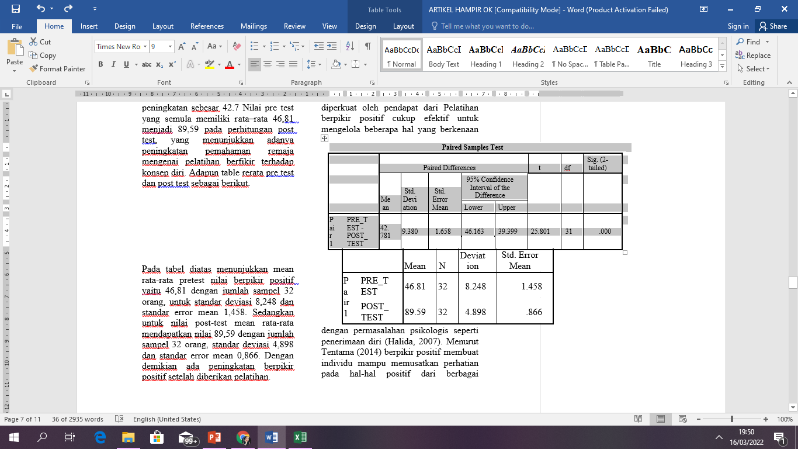

Berdasarkan tabel diatas dapat dilihat nilai signifikansi (*sig 2-tailed*) sebesar 0,00 atau 0,00<0,05 yang artinya ada perbedaan nilai berpikir positif sebelum dan sesudah diberikan treatment berpikir positif, hal ini juga bisa dilihat dari t hitung 25,801 pada derajat kebebasan (df) 31 kemudian dibandingkan dengan t tabel 0,05 = 3,633 atau t hitung 25,801 > t tabel 3,633, ini juga menunjukkan bahwa Ho ditolak dan Ha diterima yang berarti adanya perubahan berpikir positif pada remaja sebelum dan sesudah pelatihan. Dengan adanya pelatihan berpikir positif maka ada peningkatan berpikir positif pada remaja. Hal ini juga diperkuat oleh pendapat dari Halida (2007) yang mengungkapkan bahwa pelatihan berpikir positif cukup efektif untuk mengelola beberapa hal yang berkaitan dengan permasalahan psikologis seperti penerimaan diri. Menurut Tentama (2014) berpikir positif membuat individu mampu untuk lebih memusatkan perhatian pada hal-hal positif dari berbagai permasalahan yang dihadapinya. Dengan berpikir positif individu akan merasa tenang, rileks, dan dapat menyesuaikan dirinya untuk mengatasi masalah yang dihadapi. Hasil penelitian ini sesuai dengan pemaparan Damayanti dan Purnamasari, (2011) bahwa Individu yang menilai dirinya positif cenderung lebih bahagia, sehat, berhasil dan dapat menyesuaikan diri terhadap berbagai macam situasi.

Pelaksanaan kegiatan Pengabdian Kepada Masyarakat yang telah dilakukan terangkum pada gambar berikut ini:

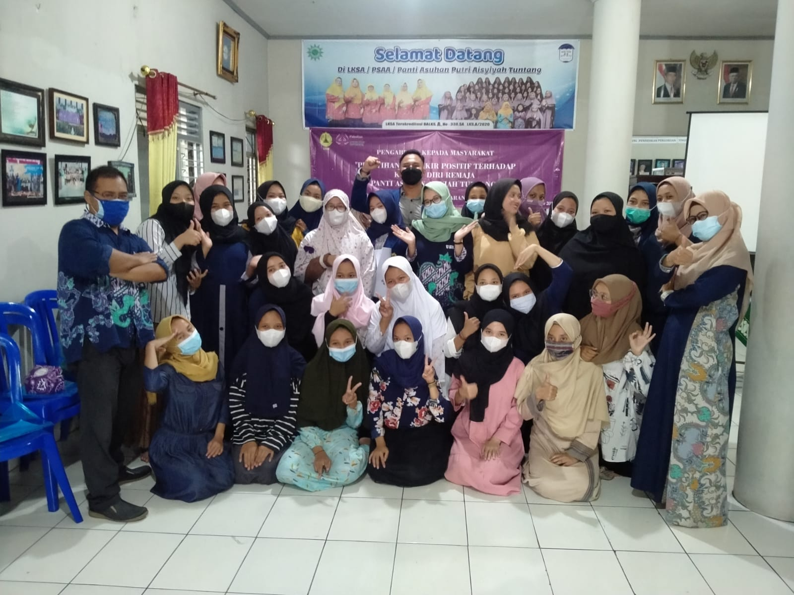 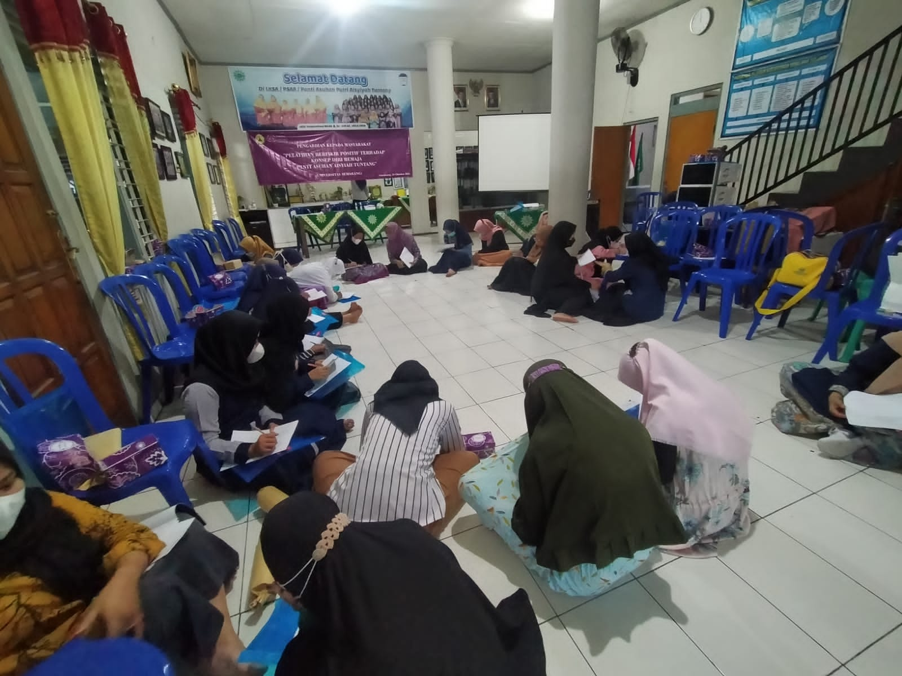

Kegiatan pengabdian kepada masyarakat ini mendapatkan respon positif dari remaja panti asuhan yang menjadi peserta dalam pelatihan, Pimpinan Panti Asuhan Aisyiyah Tuntang serta pengasuh Panti Asuhan Aisyiyah Tuntang. Di mana salah satu peserta mengungkapkan bahwa pelatihan ini sangat menarik dan mengubah perspektif dirinya untuk menilai diri sendiri serta optimis untuk menatap masa depan yang lebih baik. Hal ini dapat diartikan bahwa kegiatan ini sangat bermanfaat karena remaja panti mendapatkan suatu pengetahuan serta pengalaman baru untuk lebih mengerti kelebihan dan kekurangan diri, berdamai dengan kondisi yang mereka alami dengan penuh rasa syukur . Remaja yang mengikuti PkM ini terlihat antusias dan sangat senang saat mengikuti acara dari awal hingga akhir bahkan mereka ingin kegiatan seperti ini sering dilaksanakan di Panti Asuhan. Dengan meningkatkan pemahaman bagi remaja mengenai konsep diri yang positif dan berfikir positif diharapkan pelatihan ini dapat digunakan dengan sebaiknya.

Faktor pendukung dari kegiatan ini adalah kerjasama yang baik antara mitra dengan tim pengabdi sehingga kegiatan pengabdian berjalan dengan baik, sesuai dengan waktu yang telah ditetapkan dan juga kesadaran mitra bahwa memang pelatihan yang dilaksanakan merupakan kebutuhan untuk pengembangan diri dan penting untuk perkembangannya ke depan agar menjadi pribadi yang lebih baik lagi. Faktor penghambat dari kegiatan ini adalah perlu adanya monitoring yang terjadwal dan program lain yang mendukung pengembangan diri.

# KESIMPULAN

Pelaksanaan kegiatan pengabdian kepada masyarakat mengenai konsep diri dan berfikir positif sebagai salah satu strategi pengembangan diri telah berhasil dilaksanakan. Remaja Panti Asuhan Aisyiyah Tuntang menjadi memahami bagaimana pentingnya menambah pengetahuan serta memperbaiki kualitas diri guna pengembangan diri yang lebih optimal. Remaja memahami bagaimana pentingnya mengembangkan diri, memahami unsur-unsur konsep diri serta memahami kelebihan dan kekurangan secara wajar dan penuh rasa syukur. Sehingga dapat mengoptimalkan diri untuk meraih sukses di masa depan.

**UCAPAN TERIMA KASIH**

Terima kasih kepada LPPM Universitas Semarang yang telah memberikan kesempatan melakukan pengabdian, Tim Pengabdian Fakultas Psikologi- Universitas Semarang periode Gasal 2021/2022 yang telah bekerja bersama dalam melakukan proses pengabdian, rekan-rekan mahasiswa Fakultas Psikologi – Universitas Semarang atas partisipasinya, sehingga kegiatan PKM ini dapat terlaksana dengan sukses.

**PUSTAKA**

Agung, I.M. (20 Januari, 2016). Dinamika kelompok perspektif psikologi sosial. Diakses dari https://vano2000/2015/03/dinamika-kelompok2.pdf.

Anggriany & Suminar. (2003). Motif sosial dan kebermaknaan hidup remaja pagalaram. *Psikologika. Vol XI. No.21.Hal 51-63.*

Dalimunthe. (2009). Manajemen Konflik Dalam Organisasi: *Jurnal https;// media.neliti.com- media-Publication manajemen.*

Damayanti dan Purnamasari. (2011). Berpikir Positif Dan Harga Diri Pada Wanita Yang Mengalami Masa Premenopause. Humanitas: Indonesian Psychologuical Journal. Vol 8 No 2.

Departemen Sosial RI. 2006. *Modul Pelayanan Sosial Anak Terlantar Luar Panti*. Jakarta

Elfiky, I. (2015). Terapi berpikir positif. Jakarta: Penerbit Zaman

### Ertyastuti, A., Andayani, T. R & Priyatama, A, N. (2012). Pengaruh Pelatihan Berpikir Positif Terhadap Asertivitas Remaja Panti Asuhan. *Jurnal Wacana* [*Vol 4, No 2 (2012)*](https://jurnalwacana.psikologi.fk.uns.ac.id/index.php/wacana/issue/view/4)

Halida, A. (2007). Pelatihan berfikir positif untuk meningkatkan penerimaan diri pada remaja difabel. (Tesis). Universitas Gajah Mada. Yogyakarta

Mutambara, J. (2015). Enhancing psychosocial support through positive youth development:narratives from orphans in zimbabwe. *Journal of Child & Adolescent Behavior, 3(6).*

Pardede, N.. (2008). Masa Remaja. *Buku Ajar: Tumbuh Kembang Anak dan Remaja*. Jakarta: CV. Sagung Seto.

Papalia, D.E, Olds, S.W., & Feldman, R.D. (2004). *Human Development (9th ed). New York:McGraw Hill*

Putri, D., R., E. (2017). Pelatihan Berpikir Positif Terhadap Konsep Diri Remaja Yang Tinggal Di Panti Asuhan. Psikologika: Journal UII.

Peter, R. (2015). Peran orang tua dalam krisis remaja. Character building development centre.Jakarta: Universitas Binus.

Rahma, A. N. (2011). Hubungan Efikasi diri dan dukungan social dengan penyesuaian diri remaja di panti asuhan. *Psikoislamika, 8, 232-246*.

Tentama, F. (2014). Hubungan Positive Thinking Dengan Self-Acceptance Pada Difabel (Bawaan Lahir) Di Slb Negeri 3 Yogyakarta. *Jurnal Psikologi Integratif, Vol 2. No 2*.

Yosep, I. 2007. Keperawatan Jiwa. Bandung: PT. Refika Aditama.